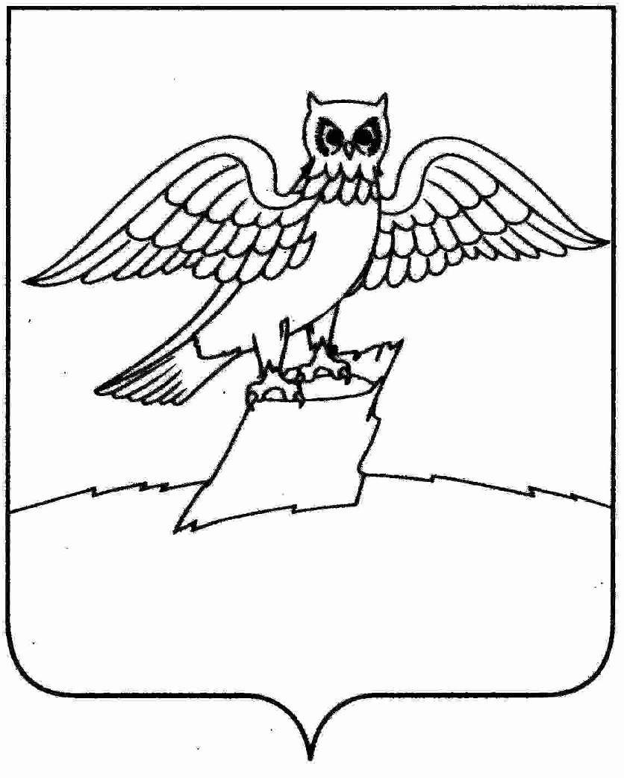
АДМИНИСТРАЦИЯ ГОРОДА КИРЖАЧ
КИРЖАЧСКОГО РАЙОНА
П О С Т А Н О В Л Е Н И Е

01.09.2021 № 663

Об организации аукциона

В соответствии с постановлением администрации города Киржач от 31.12.2016 № 1389 «Об утверждении порядка размещения нестационарных торговых объектов на территории города Киржач»

П О С Т А Н О В Л Я Ю:

1. Администрации муниципального образования город Киржач организовать и провести открытый по составу участников и по форме подачи предложений аукцион на право заключения договора на размещение нестационарного торгового объекта, на участке земли в кадастровом квартале 33:02:010601, с разрешенным использованием – Для размещения объектов торговли, общей площадью 28 кв.м., местоположение: Владимирская обл., г. Киржач, ул. Большая Московская, вблизи д. 1г. Утвердить начальную цену арендной платы в год в размере 99433,00 рублей, шаг аукциона в размере 3% 2982,0 рублей и сумму задатка в размере 9943,0 рублей.
2. Определить дату проведения аукциона – 04.10.2021 года.
3. Контроль за исполнением настоящего постановления оставляю за собой.
4. Настоящее постановление вступает в силу со дня его подписания.

Глава администрации Н.В. Скороспелова

Завизировано:  Заместитель главы администрации  по вопросам жизнеобеспечения  М.Н. Мошкова  Зав. юридическим отделом  В.В. Корогодина  Исполнитель: О.С. Сорокина, 6-10-44 |  | Согласовано:  Директор МКУ «Управление городским хозяйством»  Т.В. Опальченко
Разослать:

1. ОЗПП – 1 экз.
2. В дело – 1 экз.
3. Инф.-комп. отдел – 1 экз.
4. Газета «Красное знамя» – 1 экз.

